Информационные системы для организации работы центров дополнительного образования
Сметанина Полина Степановна
Студент
Алтайский государственный университет, институт искусств и дизайна, группа 1397M, Барнаул, Россия
E–mail: palimkasp@yandex.ru
В современном мире проблема оптимизация информационных процессов приобретает все большую популярность. Значительное количество времени уходит на обработку получаемой информации, в связи с чем, остается меньше времени на преподавательскую деятельность. Для того чтобы сделать деятельность учебных центров более эффективной в последнее время активно внедряются CRM-системы для автоматизации работы. Такие системы позволяют настроить связь между преподавателями и родителями (в случае работы с обучающимися школьного возраста), учениками и руководителями центров. Кроме того, в подобных системах предусмотрен бухгалтерский учет и контроль деятельности центра (оплата абонементов, выдача заработной платы, арендные платежи).
На рынке существует множество решений для автоматизации, однако данные они не лишены недостатков. Альфа CRM, одно из самых популярных решений, обладает обширным функционалом, однако в нем делается упор на обработку получаемых заявок и ведение учета посещения занятий. В данной системе контроль учебной деятельности имеет далеко не первостепенное значение, нет автоматического расчёта заработной платы, аналитика недостаточная. Следующая система – Параплан, в ней, в отличие от предыдущей предусмотрен расчёт заработной платы, однако полностью отсутствует контроль успеваемости обучающихся. Третья из рассматриваемых систем – «Мой класс». К недостаткам данной системы можно также отнести отсутствие подробной статистики успеваемости. Есть еще множество подобных систем, однако в них всех есть некоторые недостатки, например – отсутствие подробной аналитики и статистики успеваемости учеников, избыточное либо недостаточное количество функций для управления абонементами и пользователями. Кроме того, существуют системы для контроля клиентов, например, Bitrix24 или Mango Office, но в данных решениях сделан акцент на маркетинговые инструменты.
В первую очередь для разработки действительно удобной системы необходимо описать все требования, предъявляемые к ней. Так как основной потребитель – учебные центры, в первую очередь должен быть сделан упор на контроль успеваемости обучающихся, в отличие от обычных CRM-систем. На рисунке 1 представлены основные возможности, необходимые учреждениям дополнительного образования.
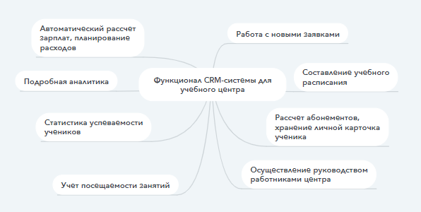
Рисунок 1 – Функционал CRM-системы для учебного центра
После составления требований необходимо спроектировать информационную архитектуру приложения, продумать функции и адаптивность продукта, разработать прототип интерфейса [3, 4]. При проектировании очень важно не забывать про то, что интерфейс должен быть интуитивно понятен и пользователь мог легко взаимодействовать с ним. Интерфейс обязательно должен быть узнаваемым, человек должен понимать, с чем он взаимодействуют через интерфейс и процесс взаимодействия должен быть предсказуем [5]. Таким образом, при разработке системы необходимо продумывать то, как выглядит интерфейс и то, как он воспринимается [1, 2].
Удачно спроектированный интерфейс положительно влияет на восприятие и повышает уровень принятия продукта. В первую очередь при проектировании интерфейсов – понять цели клиентов и то, как продукт будет использоваться.

Литература
- ГОСТ Р ИСО 9241-151-2014 Эргономика взаимодействия человек-система. Часть 151. Руководство по проектированию пользовательских интерфейсов сети Интернет. М., 2014. URL: http://docs.cntd.ru/document/1200113012.
- ГОСТ Р ИСО 9241-210-2016. Эргономика взаимодействия человек-система. Часть 210. Человеко-ориентированное проектирование интерактивных систем. М., 2017. URL: http://www.internetlaw.ru/gosts/gost/63110.
- Купер А., Рейман Р., Кронин Д. “Об интерфейсе. Основы проектирования взаимодействия” – Пер. с англ. – Спб.: Символ-Плюс, 2009. – 688с., ил.
- Унгер, Р. UX-дизайн. Практическое руководство по проектированию опыта взаимодействия / Р. Унгер, К. Чендлер; пер. с англ. – СПб.: Символ-Плюс, 2011. – 327 с.
- UX-дизайн. Идея – эскиз – воплощение / С. Гринберг [и др.]. – СПб.: Питер, 2014. – 272 с.: ил.

